ZARAZNE BOLESTI
Zarazne bolesti uzrokuju sitna, golim okom nevidljiva živa bića. DA NE
Česti prenositelji su neki kukci i životinje. DA NE
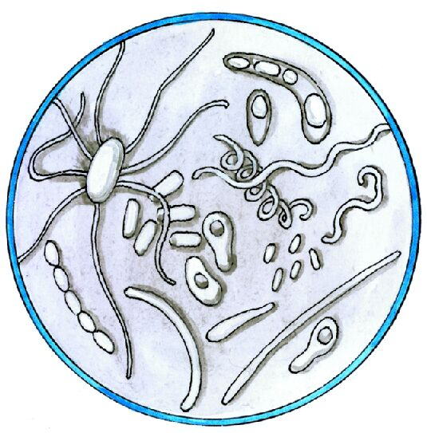
Je li uputno posjećivati bolesnika koji je obolio od zarazne bolesti? DA NE
Liječenje oboljelih provodi se prema:
a) želji bolesnika, c) uputama liječnika,
b) izgledu lijeka, d) željama roditelja.
Navedi četiri zarazne bolesti od koje često obole učenici i učenice.
________________________________________________________
vrućica | gnoj | mjehurić | krpelj
virus | grlo | crvenilo | pas
kihanje | bol | koža | uš
G_ _ _ _ | UPALA  _ _ _ _ | VODENE  _ _ _ _ _ _ | P _ _ _ _ _ -  _ _ _ __ _

BRIGA ZA OSOBNO ZDRAVLJE
Boravak u prirodi koristan je za naše zdravlje. DA NE
U prehrani valja izbjegavati slatku, masnu i slanu hranu. DA NE
Zdravlje ćemo sačuvati redovito održavanjem_______________ ______________ .
Hrana koju jedemo mora biti ___________________ _________________ .
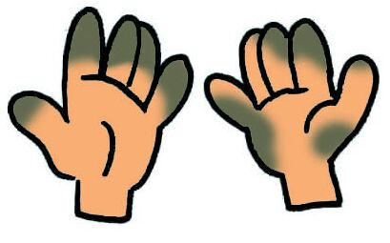
Izbaci uljeza!
a) odmor, b) pušenje,
c) mlijeko, d) sapun.
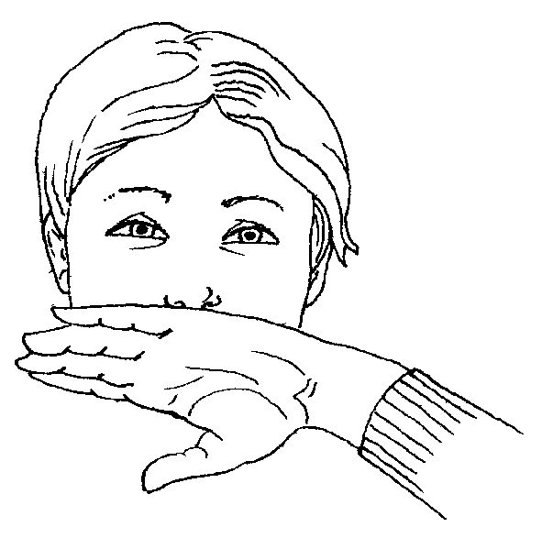


1. Kašljanjem i kihanjem se prenosi _____________________ .
2. Drugi naziv za upalu grla je __________________________ .
3. Ospice i vodene kozice prepoznajemo po _____________________________po tijelu.
4. Zarazni proljev ili dizenteriju prenose muhe. DA NE
5. Oboljeli učenik se mora pridržavati uputa:
a) učenika iz razreda b) automehaničara c) liječnika i roditelja.
6. Cigarete i alkoholna pića ne mogu kupiti osobe mlađe od ____________ godina.
7. Duhanske proizvode, alkoholna pića i drogu zabranjeno je reklamirati na televiziji. DA NE
8. Boravak u zadimljenoj prostoriji od pušenja duhana šteti i onima koji ne puše. DA NE
9. Kruh uvrštavamo u hranu __________________________ porijekla.
10. Jogurt uvrštavamo u hranu ________________________ porijekla.
11. Pravilna prehrana je temelj našega zdravlja. DA NE
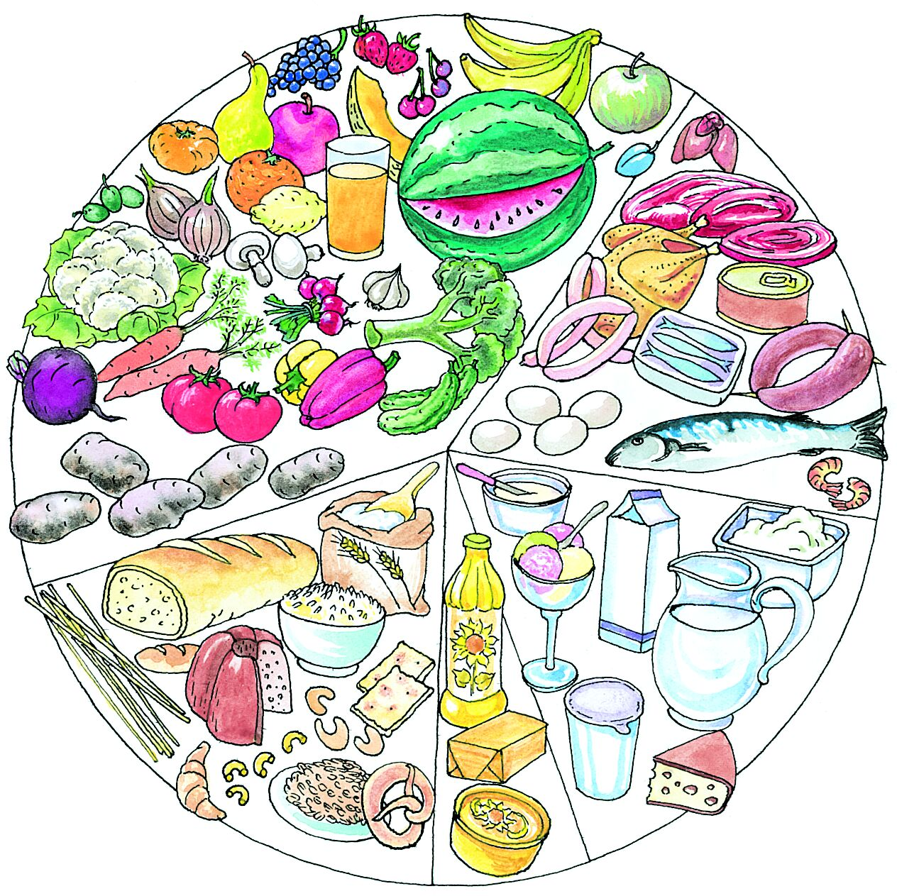
12. Hranu je najbolje uzimati u velikoj količini jedanput na dan.
DA NE
13. Čovjek je:
a) biljojed b) mesojed c) svejed.

